Ciudades españolas

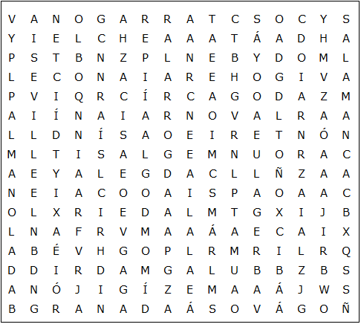

Madrid Murcia Málaga Valladolid Barcelona Tarragona

Cartagena Salamanca Alicante Zaragoza Valencia

Badalona Terrassa Pamplona Seville Granada Almería

A Coruña Córdoba Vitoria-Gasteiz Segovia Bilbao Vigo

Oviedo Palma Gijón Elche Cádiz
Ciudades españolas - Solución

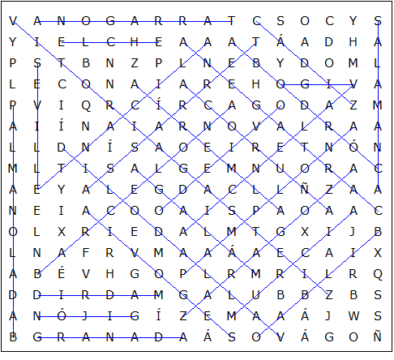

Esta hoja de trabajo se realizó utilizando TOOLBOX por Discovery Educational Software

